**Осенины - осени именины**

**Осень - пора щедрая, богатая, хлебосольная. На огородах созрели овощи, в полях – хлеба, в лесах – грибы. Русский народ издавна праздновал осенины, как особый праздник – праздник благодарности природе за щедрый урожай.**

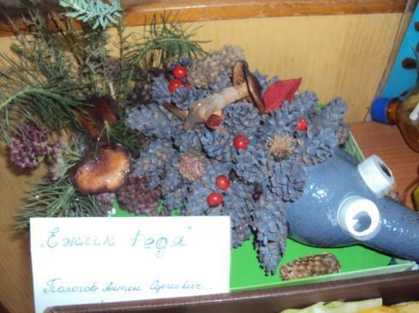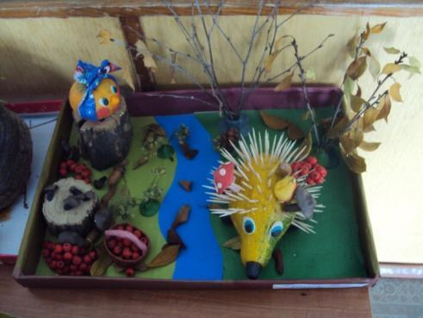**В нашей школе начальные классы тоже решили отпразновать этот замечательный праздник и показать друг другу свои умения и таланты. 2 класс готовил сценарий праздника и дебютировал успешно. Заранее был объявлен конкурс поделок из природного материала «Осенний калейдоскоп. Ребята очень постарались и принесли замечательные работы. С большим трудом были выбраны победители.1 место поделили первоклассники Пологов Антон с поделкой «Ежик Федя» и Чаплыгин Ваня,**

**2 место получили Волчкова Вика (2 кл.), Кондратьев Данила и Половинкина Алиса (3 кл.), 3 место - Ждакаева Марина (4 кл) и Тишина Настя (3 кл.).**

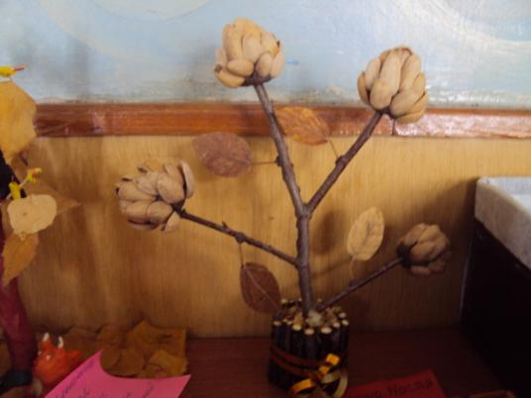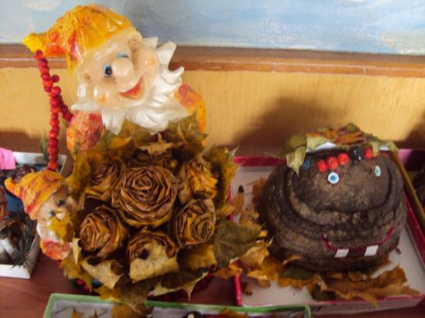

**Кондратьев Д Ждакаева К Тишина Н.**

**Также каждый класс подготовил инсценировку басни. Мы наблюдали за перевоплощением школьников в артисты, которое подарило детям много положительных эмоций.**

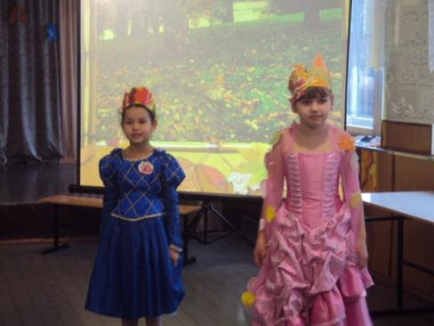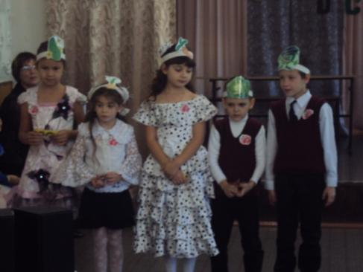

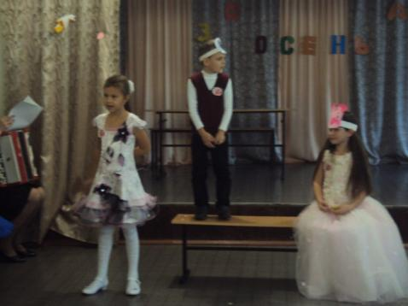 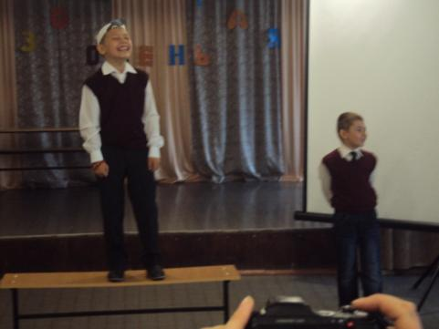

**Ребята рассказывали стихи на осеннюю тематику, пели песни, участвовали в конкурсах и играх.**

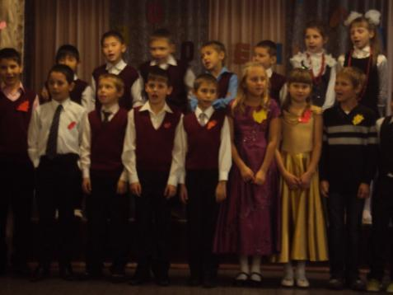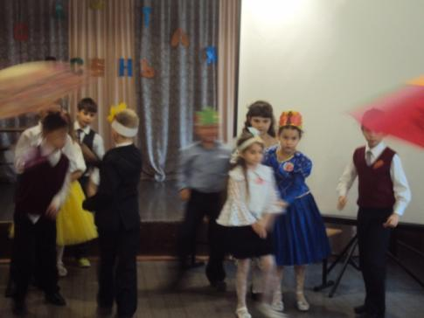

**Ну, а какой день рождения без сладостей? Вот и мы решили закончить наш праздник дружным чаепитием. Такие праздники помогают ребятам сдружиться, учат болеть друг за друга, слушать своих друзей - а это очень важно в наше время.**

**Каштанова И.Г учитель начальных классов**